基于SDN技术的大中学生游戏防沉迷

软件需求与网络拓扑设计

成员：陈广浩
封伟嘉

目录
1. 系统概述 6
2. 功能需求 6
2.1 管理用户 6
2.2 设置联网规则 6
2.3 管理交换机 7
2.4 注册设备 7
2.5 流量/时间监控 7
2.6 下线游戏 7
2.7 接收通知邮件 7

3.1 接口 7
3.1.1用户界面 8
3.1.2软件接口 11
4. 数据库设计 11
5. UML用例图 12
6. 网络拓扑示意图 12

- 系统概述
大中学生游戏防沉迷系统主要含有以下功能：
1 管理员管理添加用户（学生）
2 管理员设置联网规则
3 管理员管理sdn交换机控制器集合
4 学生注册联网设备
5 流量/时间监控
6 sdn交换机强制下线游戏
- 系统自动发送通知短信
- 功能需求
2.1管理员管理添加用户（学生）
    - 需求描述
管理员管理添加用户功能包含学生入学时添加账号，并将初始密码、学生的基本信息（如家长联系方式，邮箱，从属辅导员/班主任账号）录入，以支持在学生沉迷游戏时主动发送短信告知辅导员及家长，使他们行使监督教育的责任。
    - 前提条件
从教师一方获得学生的基本信息
    - 操作该功能的人员岗位
管理员
    - 输入信息
学生基本信息（监护人联系方式）
    - 输出信息
向数据库中输入学生信息及账户配置信息
2.2管理员设置联网规则
- 需求描述
管理员向系统输入需要监控的游戏服务器的ip地址及端口号，允许连续联网的时间，以及需要完全阻挡的不良网站的ip地址。
- 前提条件
从互联网或上级单位获得的需要控制访问的ip地址及端口号集合
- 操作该功能的人员岗位
管理员
- 输入信息
Ip地址、端口号及允许访问的时长
- 输出信息
向数据库中输入联网规则，向下级sdn交换机更新流表。
2.3管理员管理sdn交换机控制器集合
- 需求描述
管理员查看注册的sdn交换机设备信息及列表
- 前提条件
下级sdn交换机已启动并已连接
- 操作该功能的人员岗位
管理员
- 输入信息
无
- 输出信息
显示注册的sdn交换机设备信息及列表
2.4学生注册联网设备
- 需求描述
学生在网页上下载安装客户端，客户端获取网卡的mac地址，并将其传回服务器。服务器将mac地址加入学生的配置数据库中，并通知所有sdn控制器加入该mac地址相关的流表。
- 前提条件
下级sdn交换机已启动
- 操作该功能的人员岗位
学生
- 输入信息
无
- 输出信息
将学生对应的mac地址加入数据库
2.5流量/时间监控
- 需求描述
家长及老师查询学生的游戏在线时长
- 前提条件
学生连入下级sdn交换机并注册设备
- 操作该功能的人员岗位
家长，辅导员/班主任
- 输入信息
无
- 输出信息
流量时间折线图
2.6 sdn交换机强制下线游戏
- 需求描述
学生玩游戏，交换机统计时间，上报服务器，当达到规定的时间额度，立刻将其所以游戏强制下线，学习网站不受任何影响。
- 前提条件
学生连入下级sdn交换机并注册设备
- 操作该功能的人员岗位
无
- 输入信息
无
- 输出信息
更新流表

2.7系统自动发送通知短信
- 需求描述
学生玩游戏，交换机统计时间，上报服务器，当达到规定的时间额度，发送邮件通知班主任/辅导员及学生家长。
- 前提条件
学生连入下级sdn交换机并注册设备
- 操作该功能的人员岗位
无
- 输入信息
无
- 输出信息
发送邮件
3.1 接口
3.1.1用户界面
暂无
3.1.2软件接口
暂无
4. 数据库设计
暂无
5. UML用例图
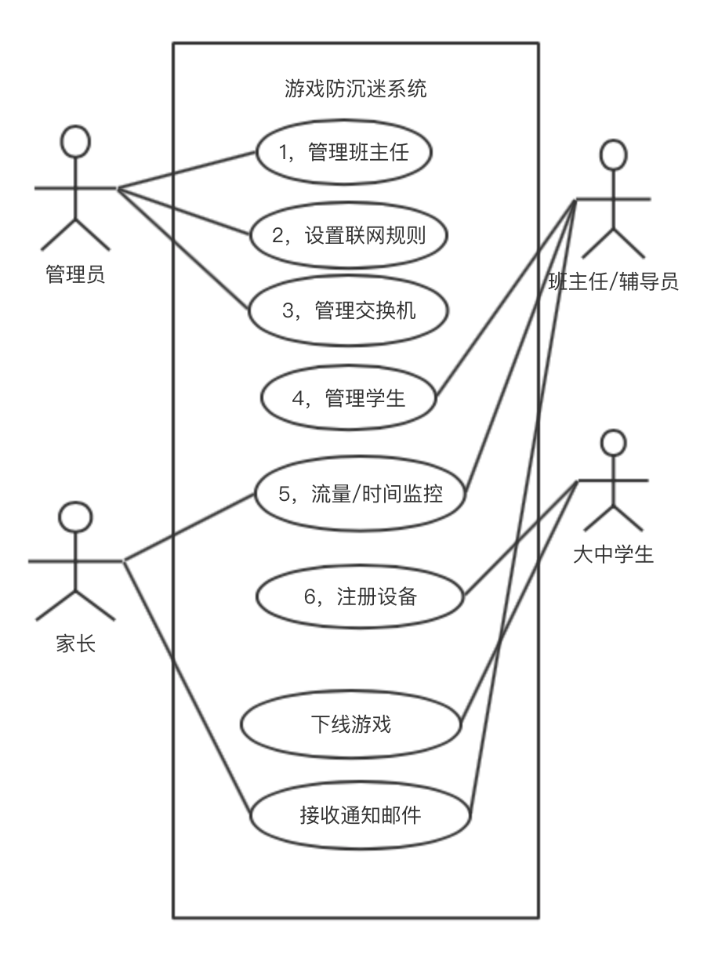
6. 用例
US1.管理员管理班主任：
基本流：
- 管理员在登录页面输入管理员账号密码登录管理台
- 管理员进入班主任管理页面
- 单击“新建班主任”
- 为班主任分配账号密码
- 单击“完成“
- 重复上述过程，逐一为每位班主任注册
扩展流：
5a. 若账号已存在，则反馈用户名已存在，不可注册
US2.管理员设置联网规则：
基本流：
- 管理员进入设置联网规则页面
- 管理员单击“新建联网规则”
- 输入游戏的IP地址及端口号
- 单击“限制访问”
- 重复上述过程，逐一为每个游戏设置联网规则
- 管理员单击“新建联网规则“
- 输入不良网站的IP地址及端口号
- 单击“不可访问“
- 重复上述过程，逐一为每个不良网站设置联网规则
- 单击“访问时长“
- 输入学生游戏的连续可访问时长及恢复时间
- 单击“应用“
扩展流：

US3.管理员管理交换机
基本流：
- 单击“查看已连接设备”，以查看交换机连接状态列表
- 若发现异常，则实地检查物理交换机状态
US4.班主任／辅导员添加学生
基本流：
- 班主任／辅导员在登录页面输入账号密码登录管理台
- 班主任／辅导员进入学生管理页面
- 单击“新建学生”
- 为学生分配账号密码和家长的账号密码、邮箱地址
- 单击“完成“
- 重复上述过程，逐一为每位学生注册
US5.班主任／辅导员／家长监控学生游戏在线时长
基本流：
- 班主任／辅导员／家长登录监控学生游戏在线时长页面
- 单击“学生列表”，选择某位学生（若是家长，则跳过该步）
- 查看该生历史游戏时长（折线图表示）
US6.学生注册设备
基本流：
- 学生下载并打开应用
- 学生输入账号密码
- 单击“连接”

7. 网络拓扑示意图
